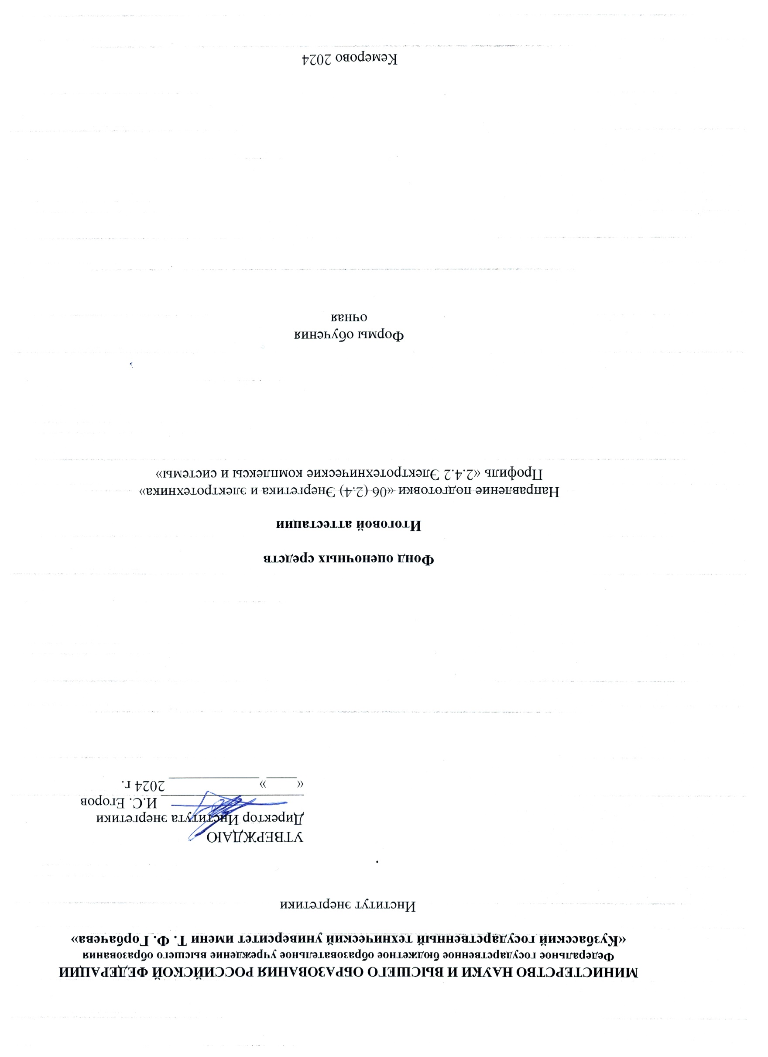
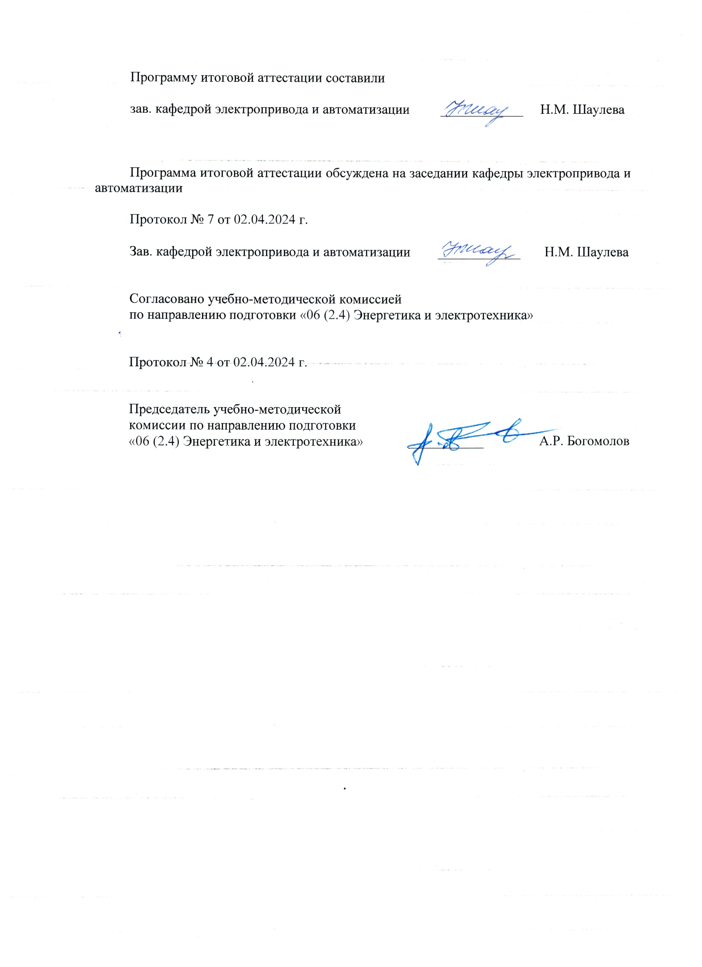
1. Общие положения
Итоговая аттестация направлена на установление соответствия уровня профессиональной подготовки аспирантов требованиям ФГТ.
Итоговая аттестация проводится комиссией в целях определения соответствия результатов освоения обучающимися основных образовательных программ соответствующим требованиям ФГТ.
Оценивание промежуточных и окончательных результатов обучения по дисциплинам (модулям) и прохождения практик осуществляется в процессе текущего контроля успеваемости и промежуточной аттестации.
Итоговая аттестация включает: оценку диссертации на предмет ее соответствия критериям, установленным в соответствии с Федеральным законом от 23 августа 1996 г. N 127-ФЗ «О науке и государственной научно-технической политике».
2. Перечень компетенций, которыми должны овладеть обучающиеся в результате освоения образовательной программы
У выпускника должны быть сформированы следующие компетенции:
ПК-1 Способен формулировать цели, планирование и достижение результатов в научной деятельности на иностранном языке
ПК-2 Способен к критическому анализу и оценке современных научных достижений, генерированию новых идей при решении исследовательских и практических задач, в том числе в междисциплинарных областях
ПК-3 Способен разрабатывать научные основы проектирования, создания и эксплуатации электротехнических комплексов, систем и их компонентов; выполнять структурный и параметрический синтез, оптимизацию электротехнических комплексов, систем и их компонентов; разрабатывать алгоритмы эффективного управления
ПК-4 Владеет готовностью к преподавательской деятельности по основным образовательным программам
ПК-5 Способен проводить поиск и анализ информации для подготовки публикаций и (или) заявок на патенты на изобретения, полезные модели, промышленные образцы, свидетельства о государственной регистрации программ для электронных вычислительных машин, баз данных, топологий интегральных микросхем
3. Диссертация
3.1. Требования к структуре и содержанию диссертации
Тема и руководитель диссертации утверждаются приказом по университету при поступлении аспиранта в аспирантуру.
При формулировании темы должно быть учтено следующее:
– соответствие темы специализации «Электротехнические комплексы и системы»;
– актуальность и практическая полезность выполнения данной работы;
– возможность выявить при разработке выбранной темы качество подготовки студента;
– наиболее полное использование результатов учебно-исследовательской работы аспиранта в диссертации.
Руководителем диссертанта назначается преподаватель кафедры электропривода и автоматизации, имеющий ученую степень, соответствующую специализации «Электротехнические комплексы и системы».
Руководитель обязан:
– выдать студенту тематику для выполнения диссертации;
– оказывать помощь в разработке индивидуального плана аспиранта;
– осуществлять методическое руководство и контроль выполнения работы в соответствии с планом;
– консультировать по разделам диссертации.
Целью подготовки кадров высшей квалификации является развитие у аспирантов навыков творческой деятельности, педагогической деятельности, обучение методам ведения научных исследований.
Диссертация в объеме обучения является завершающей стадией контроля качества подготовки аспиранта и должна обеспечить не только закрепление академической культуры, но и необходимую совокупность методологических представлений и методических навыков в избранной области профессиональной деятельности (научной и педагогической).
Диссертация является самостоятельным научным исследованием. Она содержит совокупность результатов и научных положений, выдвигаемых автором для публичной защиты, и свидетельствует о способностях автора проводить самостоятельные исследования, опираясь на теоретические знания и практические навыки.
Подготовка диссертации является завершающей стадией контроля качества подготовки студента.
К итоговой аттестации допускается обучающийся, не имеющий академической задолженности и в полном объеме освоивший образовательную программу.
Диссертации, выполненные по завершении образовательной программы подлежат оценке на предмет ее соответствия критериям, установленным в соответствии с Федеральным законом от 23 августа 1996 г. N 127-ФЗ «О науке и государственной научно-технической политике». Перед оценкой диссертации на нее представляется отзыв руководителя в письменном виде, подписанная руководителем и имеющая печать организации по месту работы руководителя. Текст отзыва и мнение руководителя относительно качества выполненной диссертации оглашается в процессе оценки комиссии. Выставленная руководителем оценка учитывается при подготовке итогового мнения комиссии по выполненной диссертации.
Текст диссертации проверяется на объѐм заимствования. Порядок проверки на объем заимствования, в том числе содержательного, выявления неправомочных заимствований устанавливается соответствующим нормативным актом КузГТУ.
В отзыве на диссертацию руководитель отмечает:
– объем выполненной работы;
– соответствие разработанного материала исходному заданию на выполнение НКР;
– актуальность темы, ее научная новизна и практическая значимость, наиболее интересные результаты и рекомендации по использованию разработанных решений;
– проявленная студентом инициатива и самостоятельность;
– объем и степень использования научно-технических , нормативных, патентных и других источников информации по теме НКР;
– уровень профессиональной подготовки автора НКР;
– качество выполненной работы, ее положительные и отрицательные стороны;
– замечания;
– заключение по работе.
В заключении дается общая оценка всей проделанной аспирантом работы (по системе «отлично – хорошо – удовлетворительно - неудовлетворительно») и отмечается возможность допуска к защите.
Структурными элементами диссертации являются:
– титульные листы, в том числе включающие задание, календарный план;
– аннотация;
– введение;
– основная часть (разделы, главы);
– заключение;
– список использованных источников;
– приложения.
Требования к оформлению диссертации
Объем научно-квалификационной работы без приложений должен быть не более 120 страниц машинописного текста. Диссертацию следует оформлять в виде книги в твердом переплете. Текст должен быть отпечатан на принтере, формат бумаги – А4, печать односторонняя, шрифт «TimesNewRoman», кегль 14 через 1,5 интервала, поля: верхнее и нижнее – по 20 мм, левое – 30 мм, правое – 10 мм.
Страницы нумеруют следующим образом. Титульный лист считают страницей 1. Задание считают страницей 2. Номера страниц 1,2 не ставят. Последующий текст («Содержание» и далее) нумеруют как страницы 3, 4, 5 и т.д.
Заголовки разделов и подразделов выделяют жирным шрифтом и 14 кеглем.
Слова, напечатанные прописными буквами: «СОДЕРЖАНИЕ», «ВВЕДЕНИЕ», «НАЗВАНИЯ РАЗДЕЛОВ», «ЗАКЛЮЧЕНИЕ», «СПИСОК ЛИТЕРАТУРЫ», «ПРИЛОЖЕНИЯ» должны служить заголовками соответствующих структурных частей работы. Каждую структурную часть работы необходимо начинать с нового листа. Страницы нумеруются арабскими цифрами без точки в конце.
Разделы (главы) должны иметь порядковую нумерацию и обозначаться арабскими цифрами без точек в конце. Введение и заключение не нумеруются.
Подразделы нумеруются арабскими цифрами в пределах каждого раздела, например 2.3 (третий подраздел второго раздела). Разделы (главы) начинаются с нового листа. Заголовки разделов печатают прописным полужирным шрифтом, а заголовки подразделов – полужирным строчным шрифтом (кроме первой прописной буквы).
Переносы слов в заголовках не допускаются. Точки в конце заголовков не ставят.
Если заголовок состоит из нескольких предложений, их разделяют точкой. Подчеркивать заголовки не допускается.
Иллюстрации выполняют удобными средствами на ПК, располагая по тексту. Иллюстрации должны быть расположены по тексту выпускной квалификационной работы после первой ссылки на них так, чтобы их было удобно рассматривать без поворота текста или с поворотом по часовой стрелке. Иллюстрация может иметь название и поясняющие надписи. Название рисунка располагается под рисунком. Поясняющие надписи располагаются под названием иллюстрации и должны быть едины с ней.
Иллюстрации обозначают словом «Рисунок» и нумеруют арабскими цифрами в пределах раздела. Например: «Рисунок 3.2 – Название» (второй рисунок третьего раздела).
Таблицу размещают после первого упоминания, так, чтобы ее было удобно читать без поворота текста или с поворотом по часовой стрелке. Таблица может иметь заголовок, который начинается с прописной буквы. Таблицы нумеруются арабскими цифрами в пределах раздела. Над таблицей слева помещается слово «Таблица» с порядковым номером (без знака номера). Например «Таблица 2.1 – Название» (первая таблица второго раздела). На все таблицы должны быть ссылки в тексте, например: «... в таблице 2.1».
Уравнения и формулы, набираемые в редакторе формул, необходимо выделять из текста свободными строками, если к ним есть пояснения. Пояснения значений символов необходимо привести непосредственно под формулой в той последовательности, в какой они даны в формуле. Первую строку начинают со слов «где» без двоеточия и без абзаца.
Например:

U = I·R (2.4)

где U – напряжение, В; I – сила тока, А; R – сопротивление, Ом.
Формулы нумеруются в пределах раздела арабскими цифрами при наличии ссылок на них в тексте: (2.4), т.е. четвертая формула второго раздела.
3.2. Описание показателей и критериев оценивания компетенций, а также шкал оценивания
«Отлично» выставляется аспиранту, если:
– работа выполнена в соответствии с целевой установкой, отвечает предъявляемым требованиям и оформлена в соответствии со стандартом;
– выступление аспиранта структурировано, раскрыты причины выбора и актуальность темы, цель и задачи работы, предмет, объект и хронологические рамки исследования, логика выведения каждого наиболее значимого вывода;
– в заключительной части доклада аспиранта показаны перспективы и задачи дальнейшего исследования данной темы, освещены вопросы дальнейшего применения и внедрения результатов исследования в практику;
– длительность выступления соответствует регламенту;
– отзыв руководителя на работу не содержит замечаний;
– ответы на вопросы комиссии логичны, раскрывают сущность вопроса, подкрепляются положениями монографических источников и нормативно-правовых актов, выводами и расчетами из работы, показывают самостоятельность и глубину изучения проблемы аспирантом;
– широкое применение информационных технологий как в самой научно-квалификационной работе, так и во время выступления.
«Хорошо» выставляется аспиранту, если:
– работа выполнена в соответствии с целевой установкой, отвечает предъявляемым требованиям и оформлена в соответствии с требованиями, предъявляемыми к ней;
– выступление на защите работы структурировано, допускаются одна – две неточности при раскрытии причин выбора и актуальности темы, целей и задач работы, предмета, объекта и хронологических рамок исследования, допускается погрешность в логике выведения одного из наиболее значимых выводов, которая устраняется в ходе дополнительных уточняющихся вопросов;
– в заключительной части доклада аспиранта недостаточно отражены перспективы и задачи дальнейшего исследования данной темы, вопросы дальнейшего применения и внедрения результатов исследования в практику;
– длительность выступления аспиранта соответствует регламенту;
– отзыв руководителя не содержит замечаний или имеет незначительные и/или несущественные замечания;
– в ответах аспирата на вопросы комиссии допущено нарушение логики, но, в целом, раскрыта сущность вопроса, тезисы выступающего подкрепляются положениями нормативно-правовых актов, выводами и расчетами из научно-квалификационной работы, показывают самостоятельность и глубину изучения проблемы аспирантом.
– ограниченное применение аспирантом информационных технологий как в самой научно-квалификационной работе, так и во время выступления.
«Удовлетворительно» выставляется аспиранту, если:
– работа выполнена в соответствии с целевой установкой, но не в полной мере отвечает предъявляемым требованиям, в т.ч. по оформлению в соответствии со стандартом;
– выступление аспиранта на защите работы структурировано, допускаются неточности при раскрытии причин выбора и актуальности темы, целей и задач работы, предмета, объекта и хронологических рамок исследования, допущена грубая погрешность в логике выведения одного из наиболее значимых выводов, которая при указании на нее, устраняется с трудом;
– в заключительной части доклада аспиранта недостаточно отражены перспективы и задачи дальнейшего исследования данной темы, вопросы дальнейшего применения и внедрения результатов исследования в практику;
– длительность выступления аспиранта превышает регламент;
– отзыв руководителя на работу содержит замечания и перечень недостатков, которые не позволили аспиранту полностью раскрыть тему;
– ответы аспиранта на вопросы членов комиссии не раскрывают до конца сущности вопроса, слабо подкрепляются положениями монографических источников и нормативноправовых актов, выводами и расчетами из работы, показывают недостаточную самостоятельность и глубину изучения проблемы аспирантом;
– недостаточное применение информационных технологий, как в самой работе, так и во время выступления.
– в процессе защиты работы аспирант продемонстрировал понимание содержания ошибок, допущенных им при ее выполнении.
«Неудовлетворительно» выставляется аспиранту, если:
– работа выполнена с нарушением целевой установки, не отвечает предъявляемым требованиям, в оформлении имеются отступления от стандарта;
– выступление аспиранта на защите не структурировано, недостаточно раскрываются причины выбора и актуальность темы, цели и задачи работы, предмет, объект и хронологические рамки исследования, допускаются грубые погрешности в логике выведения нескольких из наиболее значимых выводов, которые, при указании на них, не устраняются;
– в заключительной части доклада не отражаются перспективы и задачи дальнейшего исследования данной темы, вопросы дальнейшего применения и внедрения результатов исследования в практику;
– длительность выступления аспиранта значительно превышает регламент;
– отзыв руководителя на работу содержит аргументированный вывод о несоответствии работы требованиям государственного образовательного стандарта;
– ответы аспиранта на вопросы членов комиссии не раскрывают сущности вопроса, не подкрепляются положениями нормативно-правовых актов, выводами и расчетами из научно-квалификационной работы, показывают отсутствие самостоятельности и глубины изучения проблемы аспирантом;
– информационные технологии не применяются в работе и при докладе аспиранта;
– в процессе защиты работы аспирант демонстрирует непонимание содержания ошибок, допущенных им при ее выполнении.
3.3. Темы работ. Типовые вопросы, необходимые для оценки результатов освоения образовательной программы
Тема аспиранту назначается при поступлении в аспирантуру. По согласованию с руководителем возможно уточнение темы, но не позднее, чем за 1 месяц до предполагаемой даты защиты.
Диссертационные работы могут выполняться по тематикам, представленным ниже.
Перечень тем работ.
1. Разработка новых видов электрических машин.
2. Разработка систем управления электроприводами.
3. Компьютерное моделирование электромеханических систем.
4. Оптимальное управление электротехническими и электромеханическими объектами.
5. Проблемы энергосбережения на угольных предприятиях.
6. Исследование надежности электроснабжения угольных предприятий.
7. Проблемы повышения надежности и безопасности горного электрооборудования.
8. Совершенствование методов расчета основных параметров систем электроснабжения угольных предприятий.
9. Оптимизации системы электроснабжения.
10. Оптимизация преобразовательной техники, силовой электроники и электрического привода.

Типовые контрольные вопросы, необходимые для оценки результатов освоения образовательной программы.
1. Обоснуйте актуальность темы вашего диссертационного исследования?
2. Какие базы данных вы использовали для поиска информации по теме диссертационного исследования?
3. Подпадает ли ваше исследование под тематики приоритетных направлений развития?
4. Расскажите о возможной технико-экономической выгоде от результатов ваших диссертационных исследований.
5. Какие методы решения научной задачи вы использовали? Обоснуйте необходимость применения именно этих методов.
6. Что является объектом исследования?
7. Что является предметом исследования?
8. В чем состоит рабочая гипотеза исследований?
9. Сформулируйте цель исследований.
10. Сформулируйте задачи исследований.
11. Перечислите работы, которые предстоит выполнить.
12. Какие были изучены источники научно-технической информации по теме исследования?
13. Каковы научные достижения по теме исследования?
14. В чем состоят недостатки существующих методов решений научно-технических задач по теме исследования?
15. Какими методами может решаться рассматриваемая научно-техническая задача?
16. Какое оборудование необходимо для решения рассматриваемой научно-технической задачи?
17. Какие эксперименты (расчёты) вы уже проводили? Какое оборудование и программное обеспечение для этого требовалось?
18. Как вы оцениваете достоверность результатов исследований?
19. Опишите алгоритм исследований.
20. Какие исследования вы выполняли?
21. Влияние каких факторов вы будете исследовать?
22. Какой метод был использован для составления плана исследований?
23. Какие опыты вы предполагаете провести?
24. Какие опыты были проведены?
25. Какие были приняты допущения?
26. Какие сложности были выявлены при проведении исследований?
27. Потребовалась ли корректировка плана проведения исследований?
28. Какой метод был использован для статистической обработки результатов исследований?
29. Каков разброс в результатах исследований?
30. Подтвердилась ли рабочая гипотеза?
31. Что явилось результатом исследований?
32. Что было выполнено лично автором?
33. В каком виде представлены результаты исследований?
34. Какие выводы сформулированы?
35. Какие рекомендации были сделаны по результатам исследований?
3.4. Методические материалы, определяющие процедуры оценивания результатов освоения образовательной программы
Процедуры оценивания результатов освоения ОПОП определены «Правилами проведения итоговой аттестации», порядка проведения государственной итоговой аттестации по программам подготовки научно-педагогических кадров в аспирантуре в федеральном государственном образовательном учреждении высшего профессионального образования «Кузбасский государственный технический университет имени Т.Ф. Горбачева» (КузГТУ).
3.5. Процедура оценки работы
Кафедра в соответствии с графиком учебного процесса составляет график оценивания диссертационной работы с пофамильным списком студентов и датами защиты не позднее 1 месяца до начала работы ИА.
Защита (оценка) работы проводится на открытом заседании комиссии. Кроме членов комиссии на защите, должен присутствовать руководитель работы, а также возможно присутствие студентов и преподавателей.
Работа, оформленная в соответствии с правилами ее оформления, подписанная руководителем, заведующим кафедрой, консультантом (при наличии) передается студентом на электронном и бумажном носителях вместе с отзывом руководителя в комиссию не позднее, чем за 1 день до защиты.
Аспиранты, защищающиеся на данном заседании комиссии, обязаны явиться к началу заседания комиссии в аудиторию, определенному расписанием. Процедура защиты работы на заседании комиссии включает следующие этапы:
– объявление фамилию, имя, отчество аспиранта – выпускника, тему работы, фамилию, имя, отчество, ученую степень, звание и должность научного руководителя;
– осведомление членов комиссии о наличии необходимых для защиты документов: отзыва руководителя, а также информирование о публикациях, справках о внедрении результатов и др. при их наличии;
– предоставление слово выпускнику для доклада по работе;
– после окончания доклада задаются вопросы;
– аспирант отвечает на поставленные вопросы;
– зачитывается отзыв руководителя на работу;
– обсуждается и оценивается работа; – объявляется решение.
На доклад аспиранта по теме работы отводится 20 мин. Аспирант должен излагать основное содержание своей работы свободно, с отрывом от письменного текста. В процессе защиты аспирант должен использовать компьютерную презентацию работы, заранее подготовленный наглядный графический (таблицы, схемы) или иной материал (например, проекты уставов, нормативных актов и т.д.), иллюстрирующий основные положения работы. Аспирант может также использовать приготовленные заранее комплекты раздаточного материала для каждого члена комиссии.
Вопросы при защите могут быть заданы не только членами комиссии, а также и другими лицами, присутствующими на защите. Защищающийся выпускник излагает свои ответы на поставленные вопросы. Отвечать на вопросы аспирант может по порядку их поступления или по своему усмотрению, сгруппировав сходные вопросы. При ответах на вопросы аспирант имеет право пользоваться своей работой.
Комиссия может принять решение о рекомендации к защите диссертации на соискание ученой степени кандидата наук.

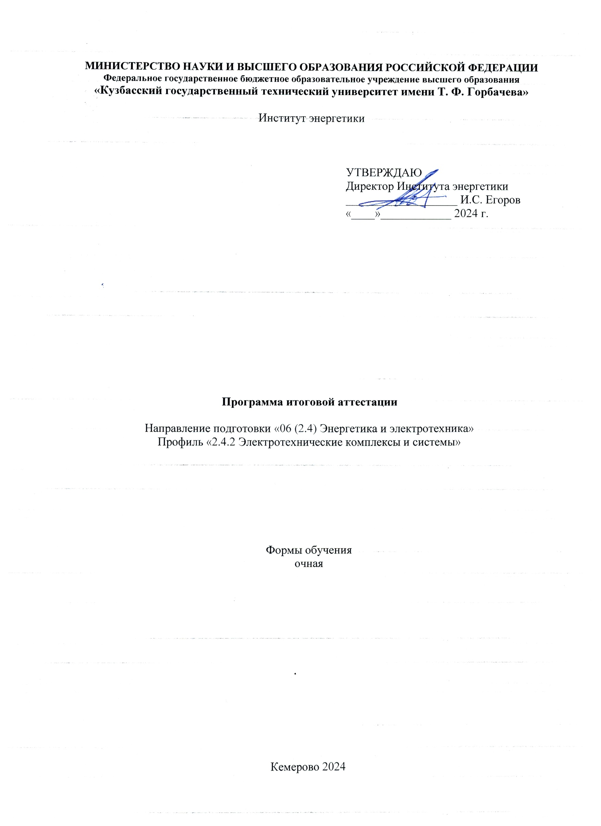
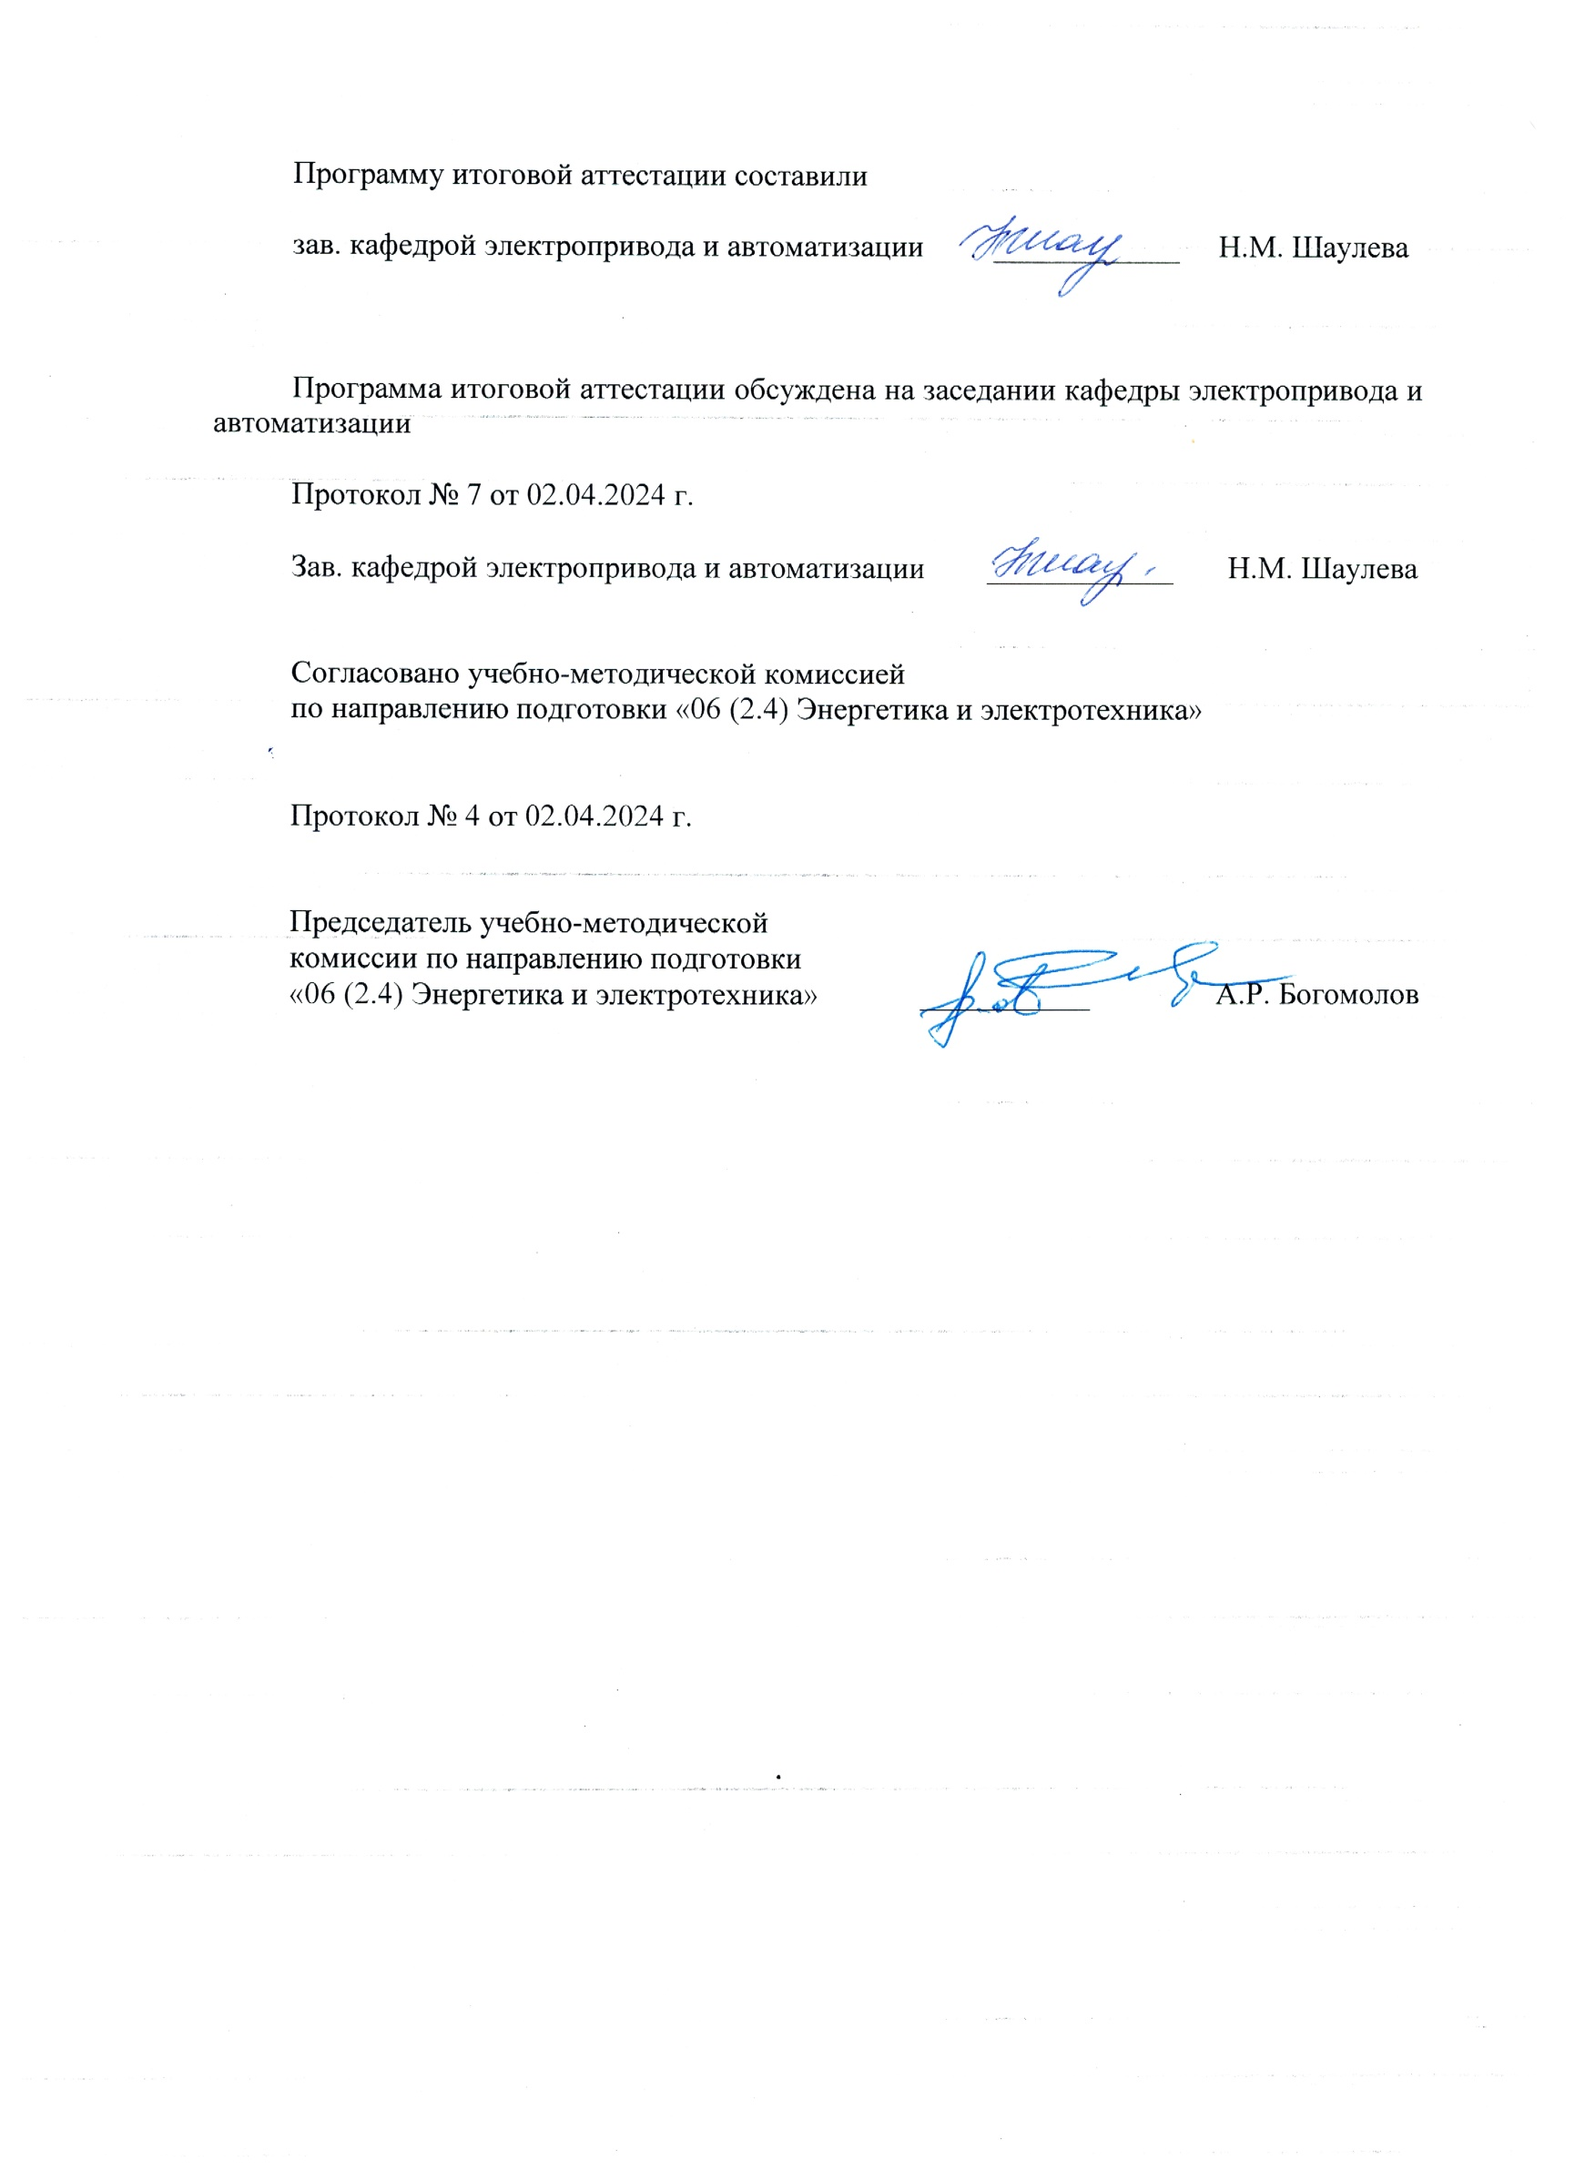
1. Общие положения
Результатом итоговой аттестации (ИА) является установление соответствия уровня подготовленности обучающегося к решению профессиональных задач требованиям ФГТ.
Диссертационная работа в объеме обучения является завершающей стадией контроля качества подготовки аспиранта и должна обеспечить не только закрепление академической культуры, но и необходимую совокупность методологических представлений и методических навыков в избранной области профессиональной деятельности.
Диссертационная работа является самостоятельным научным исследованием. Она содержит совокупность результатов и научных положений, выдвигаемых автором для публичной защиты, и свидетельствует о способностях автора проводить самостоятельные исследования, опираясь на теоретические знания и практические навыки.
Общие требования к работе являются:
– полнота выполнения задания;
– четкость и логическая последовательность изложения материала;
– краткость и точность терминов и формулировок, исключающих возможность неоднозначного толкования;
– конкретность и полнота изложения результатов работы необходимость делать ссылки на источники, из которых взяты формулы, таблицы, цитаты;
– достоверность и достаточность первичной информации;
– использование стандартных компьютерных программ;
– использование адекватных методов исследования.
2. Комиссия по оценке диссертации на предмет ее соответствия критериям, установленным в соответствии с Федеральным законом от 23 августа 1996 г. N 127-ФЗ «О науке и государственной научно-технической политике»
Для проведения итоговой аттестации не позднее, чем за 1 месяц до начала ИА создается комиссия и утверждается состав комиссии.
В состав комиссии рекомендуется включить:
– не менее 2 человек, работающих в КузГТУ, имеющих ученую степень доктора наук и (или) ученое звание профессора соответствующего профиля либо являющихся ведущими специалистами в соответствующей области профессиональной деятельности;
– не менее 2 человек из числа работников организаций, осуществляющих деятельность в соответствующей области профессиональной деятельности (далее – специалисты);
– не менее 2 человек из числа лиц, относящихся к профессорско-преподавательскому составу КузГТУ и (или) иных образовательных организаций, и (или) научных работников иных образовательных организаций.
Работа комиссии осуществляется путем проведения заседаний.
Решение комиссии принимается простым большинством голосов членов соответствующей комиссии, участвующих в заседании.
3. Организация проведения итоговой аттестации
Итоговая аттестация включает: оценку диссертации на предмет ее соответствия критериям, установленным в соответствии с Федеральным законом от 23 августа 1996 г. N 127-ФЗ «О науке и государственной научно-технической политике».
Диссертационная работа представляет собой самостоятельно выполненную обучающимся работу, содержащую решение задачи либо результаты анализа проблемы, имеющей значение для соответствующей области профессиональной деятельности.
Выбор и утверждение темы
Ученый совет университета утверждает темы работы и руководителя аспиранта.
Диссертационная работа
К защите (оценке) представляется оформленная работа, подписанная аспирантом, руководителем аспиранта и консультантами (при наличии). Вместе с работой в комиссию представляется отзыв руководителя.
До защиты работы допускаются студенты, не имеющие академических задолженностей, прошедшие весь курс обучения по данному направлению подготовки.
Для контроля выполнения студентом работы руководитель разрабатывает календарный план.
Подготовка и оценка работы
График защиты (оценки) работы составляется с учетом пожеланий аспирантов и их руководителей за месяц до начала работы комиссии, утверждается на заседании кафедры и вывешивается для всеобщего обозрения.
Аспирантам рекомендуется подготовить к защите доклад по работе, в котором должны быть отражены цель и задачи работы, перечислены основные принятые решения, обоснованы методы расчета или проведенных исследований и представлены основные технико-экономические показатели и основные выводы и рекомендации.
Оценка работы проводится на открытом заседании комисии в КузГТУ.
На защите объявляется тема и предоставляется слово аспиранту, который в течение 20 минут излагает содержание работы, причем он должен четко показать все то, что было сделано лично им.
После доклада по диссертации соискателю задают устные и/или письменные (при их наличии). На устные вопросы соискатель отвечает непосредственно после их постановки.
Процедура защиты (оценки) считается завершенной после того как:
– члены комиссии обсудили работу и после дискуссии приняли согласованное решение (открытым голосованием, простым большинством);
– было оглашено решение членов комиссии.
При вынесении решения учитывается уровень теоретической, научной и практической подготовки аспиранта, качество и объем выполненной работы, актуальность темы, оригинальность и практическая полезность принятых решений и полученных результатов, наличие макетных, лабораторных или промышленных образцов, четкость доклада и уровень ответов на вопросы членов комиссии, а также оценка руководителя работы в его отзыве.
Критерии оценивания на ИА
Решение об оценке работы (диссертации) принимается в конце заседания комиссии путем открытого обсуждения и голосования. Результаты защиты оглашаются публично.
Общая итоговая оценка выставляется членами комиссии на основании обсуждения результата защиты по каждому аспиранту отдельно. Работа оценивается оценками:
«Отлично» выставляется студенту, если:
– работа выполнена в соответствии с целевой установкой, отвечает предъявляемым требованиям и оформлена в соответствии со стандартом;
– выступление студента на защите структурировано, раскрыты причины выбора и актуальность темы, цель и задачи работы, предмет, объект и хронологические рамки исследования, логика выведения каждого наиболее значимого вывода;
– в заключительной части доклада студента показаны перспективы и задачи дальнейшего исследования данной темы, освещены вопросы дальнейшего применения и внедрения результатов исследования в практику;
– длительность выступления соответствует регламенту;
– отзыв руководителя на работу не содержат замечаний;
– ответы на вопросы членов комиссии логичны, раскрывают сущность вопроса, подкрепляются положениями монографических источников и нормативно-правовых актов, выводами и расчетами из работы, показывают самостоятельность и глубину изучения проблемы студентом;
– широкое применение информационных технологий как в самой выпускной квалификационной работе, так и во время выступления.
«Хорошо» выставляется аспиранту, если:
– работа выполнена в соответствии с целевой установкой, отвечает предъявляемым требованиям и оформлена в соответствии с требованиями, предъявляемыми к ней;
– выступление на защите работы структурировано, допускаются одна – две неточности при раскрытии причин выбора и актуальности темы, целей и задач работы, предмета, объекта и хронологических рамок исследования, допускается погрешность в логике выведения одного из наиболее значимых выводов, которая устраняется в ходе дополнительных уточняющихся вопросов;
– в заключительной части доклада аспиранта недостаточно отражены перспективы и задачи дальнейшего исследования данной темы, вопросы дальнейшего применения и внедрения результатов исследования в практику;
– длительность выступления аспиранта соответствует регламенту;
– отзыв руководителя не содержит замечаний или имеет незначительные и/или несущественные замечания;
– в ответах аспирата на вопросы комиссии допущено нарушение логики, но, в целом, раскрыта сущность вопроса, тезисы выступающего подкрепляются положениями нормативно-правовых актов, выводами и расчетами из научно-квалификационной работы, показывают самостоятельность и глубину изучения проблемы аспирантом.
– ограниченное применение аспирантом информационных технологий как в самой научно-квалификационной работе, так и во время выступления.
«Удовлетворительно» выставляется аспиранту, если:
– работа выполнена в соответствии с целевой установкой, но не в полной мере отвечает предъявляемым требованиям, в т.ч. по оформлению в соответствии со стандартом;
– выступление аспиранта на защите работы структурировано, допускаются неточности при раскрытии причин выбора и актуальности темы, целей и задач работы, предмета, объекта и хронологических рамок исследования, допущена грубая погрешность в логике выведения одного из наиболее значимых выводов, которая при указании на нее, устраняется с трудом;
– в заключительной части доклада аспиранта недостаточно отражены перспективы и задачи дальнейшего исследования данной темы, вопросы дальнейшего применения и внедрения результатов исследования в практику;
– длительность выступления аспиранта превышает регламент;
– отзыв руководителя на работу содержит замечания и перечень недостатков, которые не позволили аспиранту полностью раскрыть тему;
– ответы аспиранта на вопросы членов комиссии не раскрывают до конца сущности вопроса, слабо подкрепляются положениями монографических источников и нормативноправовых актов, выводами и расчетами из работы, показывают недостаточную самостоятельность и глубину изучения проблемы аспирантом;
– недостаточное применение информационных технологий, как в самой работе, так и во время выступления.
– в процессе защиты работы аспирант продемонстрировал понимание содержания ошибок, допущенных им при ее выполнении.
«Неудовлетворительно» выставляется аспиранту, если:
– работа выполнена с нарушением целевой установки, не отвечает предъявляемым требованиям, в оформлении имеются отступления от стандарта;
– выступление аспиранта на защите не структурировано, недостаточно раскрываются причины выбора и актуальность темы, цели и задачи работы, предмет, объект и хронологические рамки исследования, допускаются грубые погрешности в логике выведения
нескольких из наиболее значимых выводов, которые, при указании на них, не устраняются;
– в заключительной части доклада не отражаются перспективы и задачи дальнейшего исследования данной темы, вопросы дальнейшего применения и внедрения результатов исследования в практику;
– длительность выступления аспиранта значительно превышает регламент;
– отзыв руководителя на работу содержит аргументированный вывод о несоответствии работы требованиям государственного образовательного стандарта;
– ответы аспиранта на вопросы членов комиссии не раскрывают сущности вопроса, не подкрепляются положениями нормативно-правовых актов, выводами и расчетами из научно-квалификационной работы, показывают отсутствие самостоятельности и глубины изучения проблемы аспирантом;
– информационные технологии не применяются в работе и при докладе аспиранта;
– в процессе защиты работы аспирант демонстрирует непонимание содержания ошибок, допущенных им при ее выполнении.
Обязанности руководителя
Руководителями работ назначаются, как правило, преподаватели кафедры теплоэнергетики. Ими могут быть также научные сотрудники и высококвалифицированные специалисты других организаций и предприятий.
Руководитель выполняет следующие функции:
а) выдает студенту задание по изучению объекта исследования на производственной практике и сбору исходных материалов к дипломной работе;
б) выдает задание на работу;
в) разрабатывает календарный план – график выполнения разделов работы;
г) осуществляет методическое руководство и контроль выполнения работы в соответствии с календарным планом;
д) осуществляет консультации по всем разделам работы.
Консультантами отдельных разделов назначаются преподаватели КузГТУ, а также высококвалифицированные специалисты других организаций и предприятий. Консультанты помогают студенту в его работе над соответствующим разделом работы, проверяют содержание и качество выполнения раздела и ставят после этого на первой странице и титульном листе пояснительной записки свою подпись.
Студент при подготовке диссертации должен проявлять полную самостоятельность. За принятые в дипломной работе технические решения, глубину проработки, правильность выполненных расчетов и грамотность оформления отвечает студент – автор работы. Роль руководителя и консультантов состоит в том, чтобы дать студенту разъяснения по принципиальным вопросам, возникающим у него, указать соответствующую литературу, обеспечить контроль за правильностью общего направления исследования и его содержанием.
Ответственность за соблюдением графика работы несет сам студент.
Рецензирование ВКР
Перед оценкой диссертационной работы аспирант направляется к внешнему рецензенту для оценки полноты и качества выполненной работы. Внешняя рецензия предоставляется в письменном виде, подписанная рецензентом и имеющая печать организации по месту работы рецензента. В отзыве отмечаются актуальность темы, ее научная новизна и практическая значимость, наиболее интересные результаты и рекомендации по использованию разработанных решений. Отдельным пунктом перечисляются замечания по работе. Итоговая оценка по диссертации должна быть сделана дифференцированно, с указанием заслуживаемой соискателем отметки. Рецензия предоставляется не менее, чем за 2–3 дня до защиты. Текст рецензии и мнение рецензента относительно качества выполненной диссертации оглашается в процессе защиты. Выставленная рецензентом оценка учитывается при подготовке итогового мнения комиссии по выполненной диссертации.
Проверка на объем заимствования
Тексты работ проверяются на объѐм заимствования. Допустимый объем заимствований в работе не регламентируется. Доказательством реального объема заимствований текста пояснительной записки служит сертификат электронной системы проверки. В случае решения комиссии о низкой оригинальности работа не допускается до защиты (оценки), а диссертация возвращается на доработку.

